**南京市江宁实验小学书写练习**

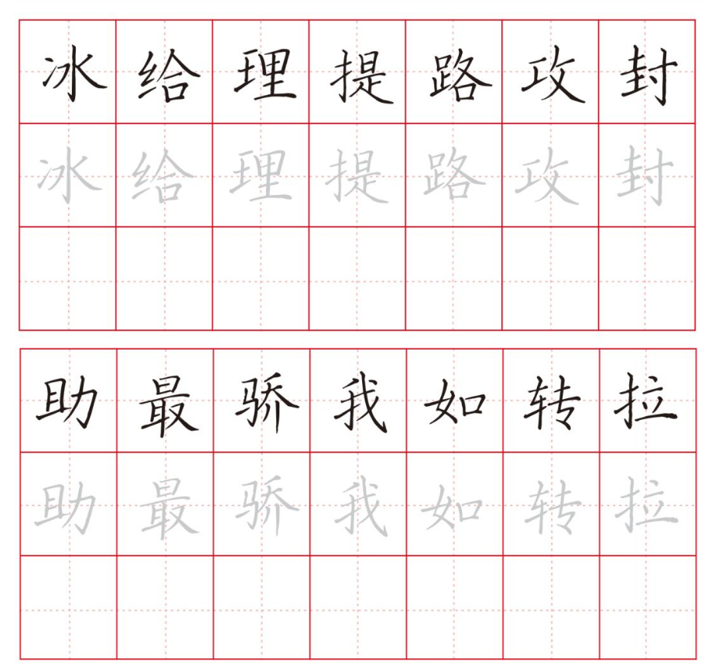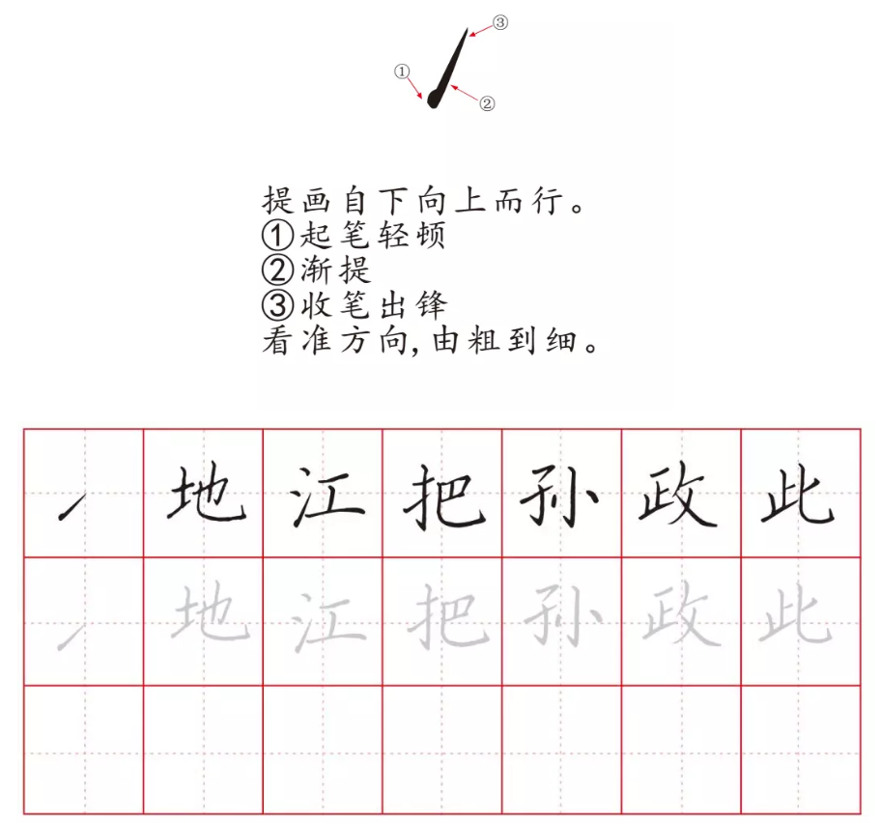**班级：_________ 姓名：_________**

